**Внеклассное мероприятие по творчеству А. С. Пушкина на тему:**  
  
 **«Болдинская осень А.С. Пушкина».**  
  
**Цель:** образовательная: познакомить учащихся с одним из ярчайших периодов жизни и творчества великого русского поэта, писателя, драматурга А.С. Пушкина, развивающая: увлечь школьников учебным предметом, повысить познавательную мотивацию школьников, разнообразить учебный процесс, путем использования ИКТ; воспитательная: развивать связную речь учащихся   
  
**Оборудование:**ИКТ, репродукции картин, стихотворения А.С. Пушкина, симфоническая музыка.  
  
  
Ход мероприятия  
  
 **I. Вступительное слово учителя.**   
  
Ребята, мы сегодня познакомимся с одним из ярчайших периодов жизни и творчества великого русского поэта Александра Сергеевича Пушкина. Период с 1826 по 1837 год – расцвет творчества А.С. Пушкина. Торжество реализма. Совершенствование мастерства. Этот огромный период включает события разного масштаба: беседу с Николаем I, который объявил себя цензором поэта, знаменитую Болдинскую осень 1830 года… и постоянное победоносное творчество. Пушкин обращается к различным жанрам, темам, проблемам. По количеству и размаху завершённых и незавершённых трудов можно судить о вдохновенном напряжении, свойственном Пушкину, который был “человек в поэзии и поэт в жизни”. Творческий подвиг Пушкина – это и тома его произведений, и “толпа образов”, россыпь идей и проблем, которые он обозначил для себя и для нас, которые стремился осмыслить, тот ясный взгляд на жизнь, именуемый мудростью. Все произведения, все события творческой жизни А.С. Пушкина значительны. Чтобы показать масштаб личности поэта и писателя, убедиться в неповторимой яркости индивидуальности и неистощимом запасе жизненных сил, можно обратиться к одному из периодов его жизни – Болдинской осени 1830 года.  
  
 **II. Сообщения учащихся.**   
  
Я не хочу, о други, умирать;  
Я жить хочу, чтоб мыслить и страдать.  
И ведаю, мне будут наслажденья  
Меж горестей, забот и треволненья...  
  
Гончаровы в Москве встретили Пушкина холодно. В Петербурге его ждал суровый выговор за самовольную отлучку на Кавказ от Бенкендорфа, коему Николай давно уже поручил специальный надзор за поэтом, Пушкин пробовал выхлопотать разрешение на поездку в Западную Европу или хотя бы в Китай. Был получен отказ. Заметно охладевали к поэту его светские знакомые. И вот Пушкин получает согласие на повторное свое предложение Гончаровой.  
  
.Александр Сергеевич Пушкин и Наталья Гончарова 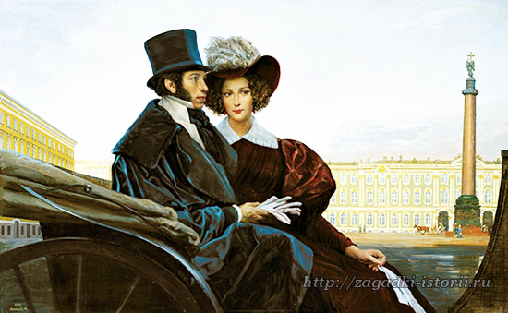  
  
По случаю помолвки с Натальей Гончаровой Пушкин ходатайствовал у царя разрешение на печатание своего “Бориса Годунова”. Правительство одобрило намерение Пушкина сделаться семьянином. “Бориса Годунова” разрешили напечатать, однако под личную ответственность автора.  
  
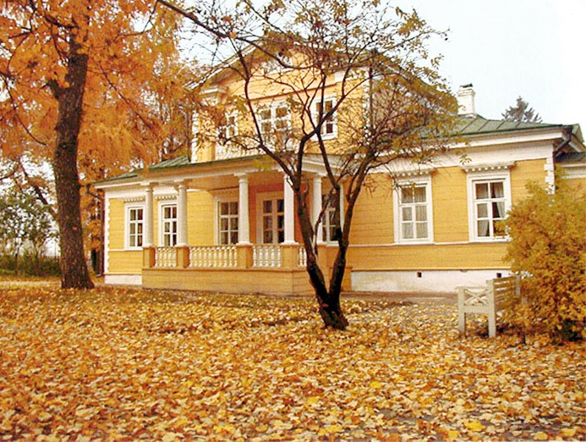

*Болдино - родовое поместье Пушкиных. Именно здесь Александр Сергеевич* создал свои наиболее значительные произведения. Эта удивительная плодотворная работа поэта граничит с чудом, и этот период в творчестве Пушкина получил название "Болдинской осени".   
  
И пробуждается поэзия во мне:  
Душа стесняется лирическим волненьем,  
Трепещет и звучит, и ищет, как во сне  
Излиться, наконец, свободным проявленьем.  
И тут ко мне идет незримый рой гостей,  
Знакомцы давние, плоды мечты моей.  
И мысли в голове волнуются в отваге,  
И рифмы легкие навстречу им бегут,  
И пальцы просятся к перу, перо к бумаге.  
Минута - и стихи свободно потекут.  
(А.С. Пушкин. "Осень")  
  
  
Это родовое имение Пушкиных в Нижегородской губернии поэт посетил три раза: в **1830**, **1833** и**1834** годах. В общей сложности Пушкин провел в Болдино не более пяти месяцев.   
  
  
  
  
  
**1).**Болдино и земли, прилегающие к нему на протяжении четырех веков, принадлежали роду Пушкиных - одному из древнейших дворянских родов России. В качестве поместья - с 1585 года. В 1612 году Иван Федорович Пушкин, участник Нижегородского ополчения Дмитрия Пожарского и Кузьмы Минина, получил в вотчинное владение деревню Болдино Арзамасского уезда. После смерти бездетного Ивана Федоровича Болдино царем Михаилом было пожаловано в вотчину его брату Федору Федоровичу Пушкину за особые заслуги при обороне Москвы от осаждавших ее войск польского королевича Владислава, претендовавшего на царский престол.   
  
С начала ХУ века болдинской родовой вотчиной владели прямые предки поэта: прапрадед, прадед, дед, а сначала XIX века отец поэта - Сергей Львович Пушкин.   
  
2). Отец поэта определил во владение сыну деревню Кистеневку, поблизости от Болдина. Пушкину пришлось выехать для устройства своих дел в Болдино. После того как поэт вступил во владение деревней, он мог уехать в Москву, к любимой невесте, но его задержала холера. Он застревает в Болдине и проводит там ту самую осень, которая, как горный кряж с целым рядом отдельных вершин, возвышается в его творчестве.  
  
3). Пушкин не знал, что делать, думая о Москве и о невозможности свидеться с невестой, но он отлично знал, что вообще надо делать, и фактически трудился каждый день не покладая рук, трудился с таким напряжением, как, может быть, никогда.  
  
Если мы сделаем простой список того, что и когда было им написано, то есть закончено, в осень 1830 года, то этот перечень будет красноречивее всяких объяснений.  
  
Приехал в Болдино Пушкин 3 сентября,   
  
9-го уже закончил “Гробовщика”,   
  
14-го “Станционного смотрителя”.  
  
  
Пейзаж усадьбы полон особого очарования, здесь все дышит поэзией "дворянских гнезд", образ которых знаком нам по многим произведениям русских писателей прошлого века, по сочинениям самого Пушкина.  
  
  
 Первый раз Пушкин приехал в Болдино в сентябре 1830 и предполагал пробыть там не более месяца, но был задержан холерным карантином и прожил почти всю осень. За эти три месяца поэт написал более 40 произведений. Среди них: "Повести Белкина", "Маленькие трагедии", последние главы романа "Евгений Онегин", сказки, стихи, множество критических статей и набросков.   
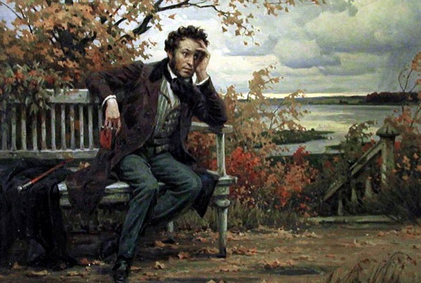  
  
 **III. Инсценировка повести А. С. Пушкина «Барышня-крестьянка».**  
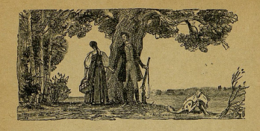

Осень 1833 года, после поездки на Урал, поэт снова провел в Болдино. За это время Александр Сергеевич написал "Медного всадника", "Анджело", "Сказку о мертвой царевне", "Сказку о рыбаке и рыбке", "Пиковую даму", несколько стихотворений, закончил "Историю Пугачева".   
  
  
 **.**Последний раз поэт приезжал в Болдино осенью 1834 по запутанным делам имения и прожил там месяц. Но в этот раз он был настолько утомлен и истерзан душевно, что в середине октября вернулся в Петербург, написав лишь "Сказку о золотом петушке". В мае 1835 года в письме к болдинскому управляющему поэт писал: "В июне думаю быть у вас". Однако намерения поэта не осуществились.   
  
  
4). За эти болдинские месяцы был создан поэтом ряд исключительно сильных лирических стихотворений.   
  
Однако присущее поэту мужество и здесь не изменяет ему: не темы владеют поэтом, а поэт владеет темами. В “Гробовщике” все ужасы оказываются простой фантазией подвыпившего героя рассказа, а в “Пире во время чумы” дана такая сила упоения жизнью, что она заставляет преодолеть даже самое сознание близости смерти:   
  
  
  
5). Всё, всё, что гибелью грозит,  
Для сердца смертного таит  
Неизъяснимы наслажденья  
Бессмертны, может быть залог!  
И счастлив тот, кто средь волненья  
Их обретать и ведать мог.  
  
6). Чтобы подобное ощущение не было результатом простого нервного подъема, явствует хотя бы из того, что оно было знакомо и совсем юному Пушкину. Так, в лицейском “Послании к Юдину” (1815) встречаем строки, заключающие ту самую мысль, слитую в одно целое с чувством, которую мы только что привели из гимна чуме. Вот эти юношеские строки:  
  
  
  
  
7). Питомец муз и вдохновенья,  
Стремясь фантазии вослед,  
Находит в сердце наслажденья  
И на пути грозящих бед.  
  
8) О чем же они говорят? Все о том же: не только об утверждении борьбы с “грозящими бедами”, но и о том высоком наслаждении жизнью, которое дает эта борьба.  
  
  
Болдино: Еще одно место на земле, с которым сроднился Пушкин, и которое без него осиротеет.   
  
  
  
  
 **Подведем итоги:**  
  
В каком году и при каких обстоятельствах А.С.Пушкин оказался в своём имении в Болдино?  
  
Какие произведения относятся к этому творческому периоду? Назовите их.  
  
Назовите сроки написания произведений, относящихся к болдинскому периоду жизни А.С.Пушкина.  
  
  
 **Вывод:**  
  
Болдинская осень в жизни А.С.Пушкина – творческий праздник.